Здоровый образ жизни
Самое ценное, что есть у каждого человека - это его жизнь. Еще большая радость для каждого человека - если он здоров, полон сил, желания что-то делать, к чему-то стремиться.
С раннего детства я хотела научиться ездить на велосипеде. Мне сначала папа купил маленький велосипед со страховочными колёсиками. Долго училась я держать равновесие во время езды, но когда научилась, дедушка открутил страховочные колёсики. Я была очень рада.
Потом мне захотелось научиться кататься на роликах, и мама купила ролики. Весь день я учил ась ездить на роликах по квартире и не чувствовала усталости. На улице мне было сложно учиться ездить - падала, но все же научилась.
Дедушка собрал для меня самокат, который был не хуже магазинного. Мы с подружкой устраивали соревнования - наперегонки.
В третьем классе я ходила в бассейн, там меня учили нырять, плавать на спине, кролем, брассом, под водой, «дельфинчиком».
В конце третьего класса мне родители купили горный велосипед. В хорошую погоду я катаюсь на скейтовской площадке.
Заботясь о своем здоровье, я делаю по утрам зарядку. Благодаря родителям, я увлекаюсь разными видами спорта. Наша семья принимает активное участие в спортивных мероприятиях.
1. Чтобы перестать лениться, надо ничего не делать. Серьезно! Станьте посреди комнаты и ничего не делайте, абсолютно ничего: не ешьте, не пейте, не читайте, не лежите, не слушайте музыку, не думайте. Не пройдет и пятнадцати минут, и вы точно приметесь за дела.
З. Разбейте большие дела на части.
Взяться за решение большой задачи просто невозможно. Разбейте ее на маленькие части и выполняйте поочередноэто намного проще.
5. Работайте с самого утра.
Люди делятся на «жаворонков» И «сов». Совы обычно целый день ленятся, изобретая бесконечные отговорки, и за дела садятся только к вечеру. Милые совы, мы с вами в равной степени можем работать как днем, так и вечером.
7. Не откладывайте на завтра.
Завтра - это самый загруженный день недели, ведь мы постоянно откладываем дела на завтра. Если хотите начать жизнь заново, сделайте это прямо сейчас - завтра появится какое-то очень срочное дело или вы просто передумаете. Даже если уже довольно поздно, начните свое дело сегодня - закончить начатое легче, чем начать новое.
НЕХВАТКА УВЕРЕННОСТИ В СЕБЕ - ПОРОЧНЫЙ КРУГ
Нехватка уверенности в себе может создать много проблем, потому что:
• Когда вы сомневаетесь в своих способностях, вы стараетесь избегать всего, что кажется вам слишком трудным. Причина в вашем несоответствии и некомпетентности, которые вы сами себе приписываете.
• Вы часто говорите себе, даже если не замечаете этого: «У меня ничего не получится!»
• Вы легко сдаетесь и не доверяете сами себе.
• Вы не считаете, что достойны восхищения, и часто заставляете других игнорировать ваши способности и недооценивать вас.
• Вы сомневаетесь в себе, и поэтому постоянно ищете одобрения и поддержки у своих друзей и близких. Это может стать навязчивым.
• Некоторые сомневаются даже в полученном одобрении, тем самым еще более ухудшая отношения.
• Люди, отрицающие свои способности и предпочитающие оставаться в тени, почти никогда не добиваются успеха. Они лишены возможности почувствовать признание, удовлетворение и восхищение.
НЕУВЕРЕННОСТЬ - это порочный круг, который В итоге может привести к серьезным психологическим проблемам.
ПРИЗНАНИЕ - один из ключевых «витаминов» души. Отсутствие его заставляет нас страдать.
Ученые считают, что чувство собственного достоинства сильно влияет на наше психическое здоровье.
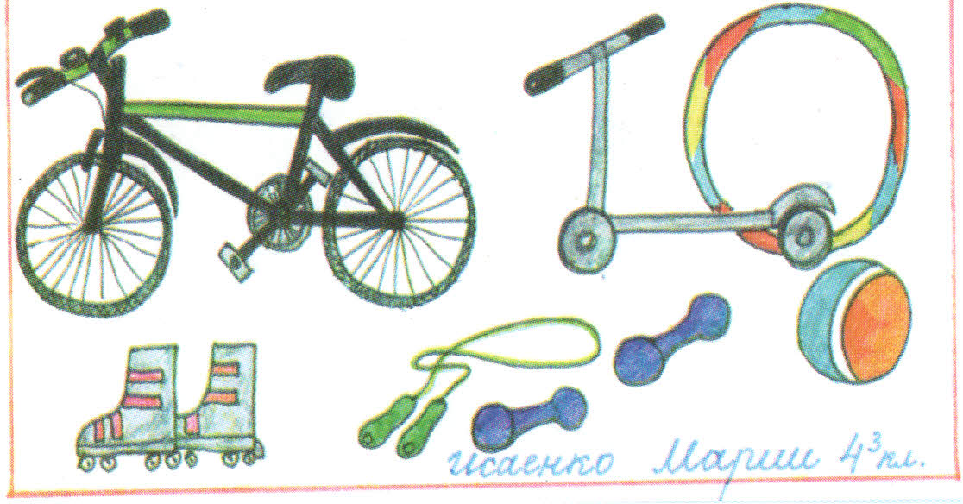
7 СПОСОБОВ ПОБОРОТЬ ЛЕНЬ
2. Да тут дела на пять минут.
Заставьте себя поработать пять минут, это намного проще, чем приниматься за дела, осознавая, что придется трудиться целый день. Пять минут можно вытерпеть все что угодно, 1.1 В тоже время этого достаточно, чтобы начать работу. Дальше вы уже не сможете остановиться.
4. Рутину - прочь!
Все делать, лишь бы ничего не делать? Поесть, помыть посуду, сходить магазин, проверить почту, посмотреть новости, почитать блоги друзей ... Понятно, что все это отвлекает от основных задач и может выполняться только в свободное время.
6. Вознаграждайте себя.
Любой труд должен быть вознагражден, поэтому, работая, полезно себя вовремя поощрять. Выполнили часть делавыпейте чашечку напитка с любимым печеньем, прогуляйтесь или просто отдохните 5 минут. Это хорошая привычка.
Добивайтесь успеха в своих делах, и пусть лень больше не стоит на вашем пути!

